Release Hold
Use Case

修订历史
章节号 | 章节名称 | 变更原因 | 变更内容描述 | 变更日期 | 版本
All | All | IE新需求 | 初版 | 2013-05-22 | 0.01a

目录
1. 前言 4
1.1. Introduce 4
1.2. References 4
2. Use Cases 5
2.1. UC-Release Hold for Storage 9
2.1.1. 功能及目标 9
2.1.2. 前置条件 9
2.1.3. 后置条件 9
2.1.4. 过程描述 9
2.1.5. 业务规则 9
Appendix 16
Question 16

前言

Introduce
本文档用于定义[Release Hold] 部分的业务需求，作为规格设计与程序设计的依据；读者为iMES 2011项目的用户，设计人员，开发人员和质检人员。

References
(1) UI for Release Hold for Storage
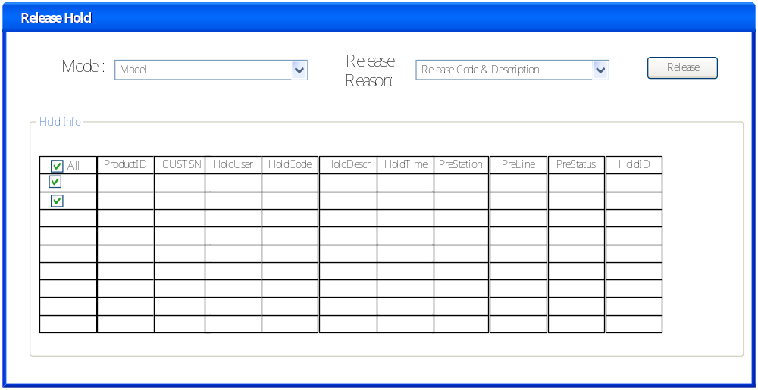

UC-Release Hold for Storage

功能及目标
本站实现的功能：解除机器被Hold状态

前置条件

后置条件

界面說明
● 界面名稱：Release Hold操作界面。
● 概述：使用此界面來解除机器被Hold状态。
● 界面類型：非modal界面，不固定尺寸。
● 進入途徑：在iMES框架Operation的PAK节点下点击“Release Hold”节点后进入。
● 用例：
● 特殊考量：此界面仅能够Release Hold操作的人有權限進來

控件說明
名称 | 类型 | 格式 | 默认 | 必填 | 事件 | 备注
Release  Reason  清單 |  |  |  |  | 內容:  Defect-Descr | select Defect,Descr  from DefectCode  where Type='RELEASE'
Model 清單 |  |  |  |  | 內容:  Model | select distinct a.Model from Product a,ProductStatus b  where a.ProductID =b.ProductID  and b.Station ='Hold'
Data Table 資料 |  |  |  |  | 輸入條件:  Model +  Hold Station | select a.ProductID, a.Model, a.CUSTSN,d.PreStation, d.PreStatus, d.PreLine,b.Editor as HoldUser, b.Udt as HoldTime, e.HoldCode, e.HoldCodeDescr, e.HoldID from Product a inner join ProductStatus b on a.ProductID = b.ProductID inner join @StationList c on b.Station = c.data inner join ProductStatusEx d on a.ProductID =d.ProductID Cross Apply dbo.fn_GetHoldCode(a.ProductID, b.Station, b.Status) e Where a.Model=@Model
Release | Button |  | “Release”  Disable |  |  | - Get ProductStatus  - Update ProductStatus 成做後一次出站的站點  - Write ProdutLog  - Update PrdouctStatusEx 使用之前get ProductStatus  - Write Release Code

Appendix

Question

